**«Лидеры поддержки. Женщины в экспорте» — открыт прием заявок на конкурс**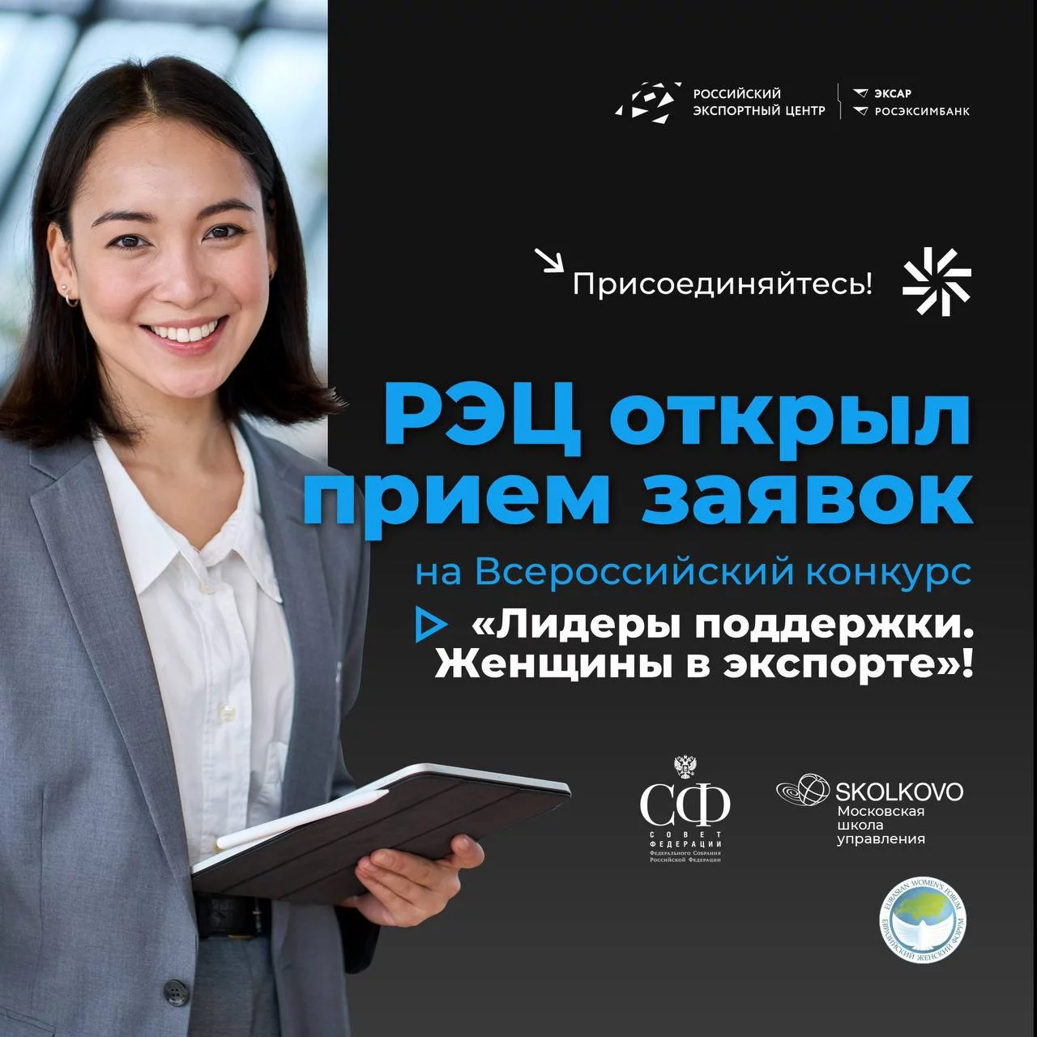

Конкурс организуют РЭЦ и [Совет Федерации](https://t.me/sovfedofficial) для региональных органов исполнительной власти и центров поддержки экспорта.  
 Цель конкурса — выявить и масштабировать лучшие региональные практики поддержки женщин-экспортеров.  
 Победители будут выбираться в номинациях: «Динамика вовлечения в экспорт», «Женский вклад в экспорт» и «Креативное вовлечение».  
 **Дедлайн подачи заявок — 11 февраля.**  
 Кстати, женщины-экспортеры, внесшие наибольший вклад в показатели регионов-победителей, смогут бесплатно пройти обучение в [Школе управления СКОЛКОВО](https://t.me/skolkovo_channel) по программе профессиональной переподготовки «Экспортеры 2.0».  
 https://www.exportcenter.ru/press_center/rets-otkryl-priem-zayavok-na-vserossiyskiy-konkurs-lidery-podderzhki-zhenshchiny-v-eksporte/